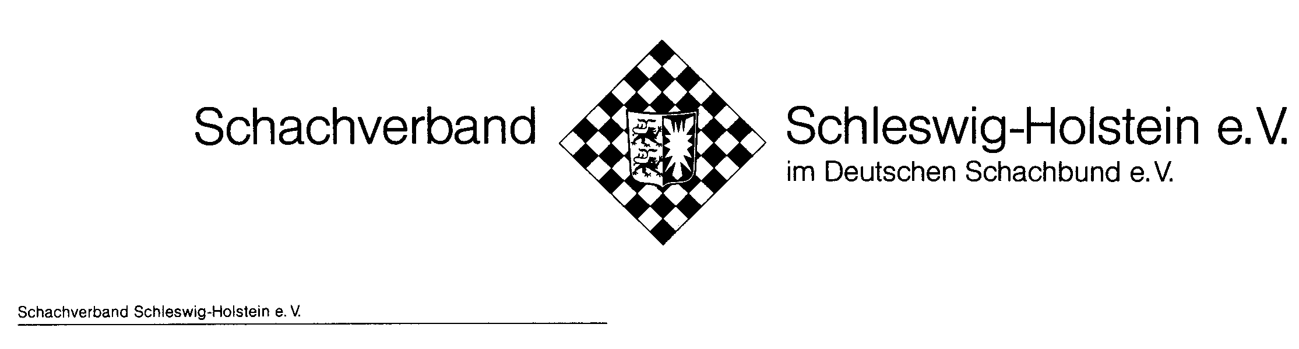
- Landesspielleiter - | Enrique Ruiz Hampel  Holmbrook 4  24354 Rieseby  Tel. /Fax: 04355 /9746  spielleiter@schachverband-sh.de

Der Schachverband Schleswig-Holstein e.V. lädt zur 1. Runde des Mannschaftspokals 2013 ein.

Datum: 21.09.13

Ort: Elmshorn

Spiellokal: Mensa der Elsa-Brändström-Schule, Zum Krückaupark 7, 25337 Elmshorn

Startgeld: ohne

Anmeldung bis zum 16.09.13 beim Landesspielleiter, I.E.Ruiz@online.de

Modus: 90 Minuten / 40 Züge + 30 Minuten Rest pro Zug 30 Sekunden extra.

Bis 10:45 Uhr Meldung vor Ort, danach Auslosung und Abgabe der Aufstellungen 11:00 Uhr Beginn

Folgendes bitte beachten:
-Jeder Verein darf beliebig viele Vierer-Mannschaften stellen. Mannschaften, die sich nach dem 16.09.13 anmelden, haben das komplette Spielmaterial mitzubringen. Ansonsten stellt der SVSH das Material.
- Spielberechtigt in den Mannschaften sind nur Spieler, die eine aktive Spielberechtigung besitzen. Ausnahme: Frauen und Jugendliche, die über eine Zweitspielberechtigung verfügen, können frei wählen, für welchen der beiden Vereine sie im Mannschaftspokal starten

Sieger und Finalist vertreten den SVSH bei der Deutschen Pokalmmeisterschaft am 25 / 26.01.14

